**МІНІСТЕРСТВО ОСВІТИ І НАУКИ УКРАЇНИ**

**НАЦІОНАЛЬНОМУ УНІВЕРСИТЕТІ “ЛЬВІВСЬКА ПОЛІТЕХНІКА”**

**Кафедра систем штучного інтелекту**

**Лабораторна робота**

**№8**

з дисципліни

«Алгоритмізація та програмування»

Виконав:

студент КН-111

Пучак Віталій

Львів – 2018 р.

**Постановка завдання**

Написати перевантажені функції й основну програму, що їх викликає.

**Варіант 21**

а) для масиву цілих чисел знаходить кількість від’ємних елементів;

б) для рядка знаходить кількість слів, що закінчуються і починаються на ту ж букву

А)

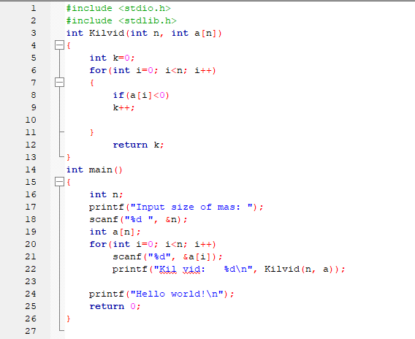

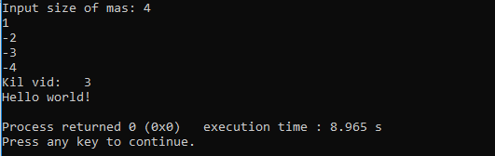

Б)